Государственное казенное общеобразовательное учреждение «Плоскошская школа-интернат»

ФИО автора: Суздалева Инна Геннадьевна

место работы, должность: ГКОУ «Плоскошская специальная школа-интернат», учитель начальных классов

предмет: чтение

класс: 4

тема урока: «Лесные подарки» По Л. Воронковой

Базовый учебник: Учебник Чтение для общеобразовательных организаций, реализующий адаптированные основные общеобразовательные программы,4 класс под редакцией С.Ю.Ильина в 2-х частях. – М., Просвещение 2018 г.
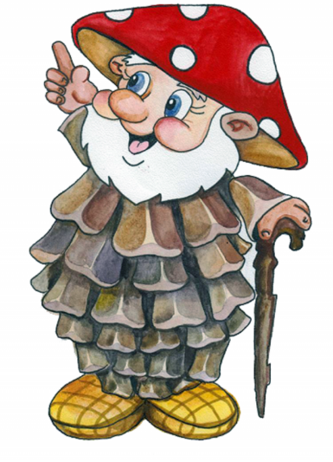
п.Плоскошь
2023г.

Тема: «Лесные подарки» По Л. Воронковой
Тип урока: Урок сообщения новых знаний
Цель: Совершенствование навыков чтения в процессе знакомства с новым произведением.
Задачи:
Коррекционно-образовательные: - познакомить с произведением «Лесные подарки» по Л. Воронковой; систематизировать и закрепить знания детей об осени;
- способствовать формированию умения отвечать на вопросы по содержанию прочитанного текста.
Коррекционно-развивающие: -развивать навыки правильного, сознательного чтения путём использования различных видов работ над текстом;
- развивать связную речь учащихся, слуховое восприятие, мышление;
- коррегировать и развивать личностные качества учащихся, эмоционально-волевой сферы (навыков самоконтроля, усидчивости и выдержки, умение выражать свои чувства).
Коррекционно-воспитательные:
-воспитывать наблюдательность, прививать интерес к чтению, любовь к природе, бережное отношение к окружающему миру.
Методы: словесный, наглядный, практический, проблемно – поисковой.
Формы работы:
- Фронтальная
- Индивидуальная
Оборудование: ноутбук,экран.

Перечень ЭОР

Наименование ЭОР | Тип, вид ЭОР | Форма представления информации | Гиперссылка на ресурс,обеспечивающий доступ к ЭОР
Российский общеобразовательный портал | Деривативные издания | Информация по всем основным вопросам ОО | http://www.school.edu.ru
Сайт «Я иду на урок начальной школы» | Деривативные издания | Презентации, видеоролики | http://nsc.1september.ru/urok
Копилка детских ресурсов | Самостоятельные издания | Презентации, видеоролики | www.kinder.ru

Технологическая карта урока:
№  п\п | Этапы урока | Цели и задачи | Деятельность педагога | Деятельность обучающихся | Время
1. | Организационный момент | Рефлексия эмоционального настроя.  Цель: активизация детей к работе. | Солнце радостно проснулось,  Осторожно потянулось  Лучикам пора вставать  И урок наш начинать.  - Сегодня на уроке у нас гости, а гости – это всегда радость, хорошее настроение. Поприветствуем улыбкой гостей и тихонечко сядем.  Наш Девиз урока?  - К какому уроку приготовились?  - Что делаем на уроке чтения?  - Урок, сегодня, я начну со сказки. |   Приветствуют педагога и друг друга.  Мы - умные!  Мы - дружные!  Мы отлично учимся!  Всё у нас получится!  Отвечают на вопросы | 1мин
2. | Артикуляционная гимнастика | Цель: развитие органов речи | Жил – был на свете язычок. Жил он в своём ротике – домике. Домик то открывался, то закрывался (открыть – закрыть рот). Надоело язычку в домике сидеть, решил он на улицу выглянуть (показать язык). Посмотрел вверх (положить на верхнюю губу) светит ли солнышко? Посмотрел вниз (положить на нижнюю губу) нет ли луж, и решил погулять. Вдруг видит, стоит некрашеный забор, решил он его покрасить (чистить зубки). Так прошло много времени, настала ночь. В этот момент мимо шла лошадка (поцокать язычком), она и довезла язычок до домика. Язычок закрыл ротик – домик и лёг спать. Наступило утро.  Язычок вышел на зарядку:  ЛА - ЛА – ЛА - Лена жёлуди нашла.  НЫ – НЫ – НЫ – листья красные видны.  ЖУ – ЖУ – ЖУ – я про осень расскажу.  - Молодцы! | Выполняют движения язычком.  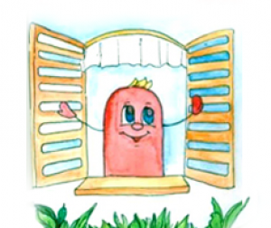 | 2 мин
3. | Проверка домашнего задания. | Цель: проверка техники чтения. | - Что было задано на домашнее задание?  - О каком времени года говорится  в стихотворении? (осень)  - Какие подарки приносит осень? (найти и прочитать)  - Какие ещё подарки осени можно найти в лесу или парке? (прочитать)  - Почему автор называет растения «подарки осени»?  - Что ещё было задано на дом?  (нарисовать подарки осени)  - Где можно собрать эти подарки? (в лесу)  - Кто догадался, о каких подарках мы будем читать? (о лесных подарках) | Отвечают на вопросы.    Чтение учащимися стихотворения  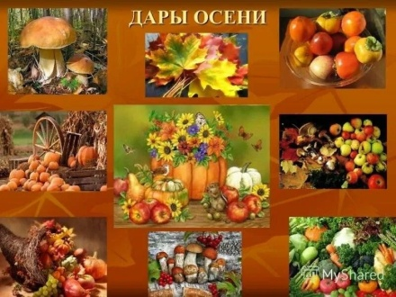 | 7 мин
4. | Определение темы и цели урока. | Цель: знакомство с рассказом «Лесные подарки» | - Мы продолжаем знакомиться с произведениями из раздела «Время листьям опадать».  Сегодня на уроке мы прочитаем рассказ «Лесные подарки» и узнаем какие подарки растут в лесу.  Написала рассказ Любовь Воронкова (краткая биография)  Творческая биография Воронковой была успешной. В детской литературе никто не мог так, как она, доверительно и точно рассказать о жизни маленьких героев. Уже первая книга «Шурка», с 11 рассказами, подтвердила ее статус настоящего писателя | 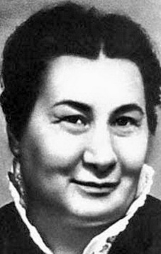  Дети слушают | 2мин
5. | Актуализация знаний. Рефлексия содержания учебного материала. | Цель: активизация детей к работе. | - Урок, сегодня, необычный, к нам в гости пришёл Лесовичок. Из леса он принёс дерево знаний.    - Как вы думаете, чего не хватает на нашем дереве? (листочков)  -Ребята, Лесовичок забыл какого цвета листья осенью.  - Давайте поможем Лесовичку надеть дерево знаний  в осенний наряд?  - Назовите признаки осени.  За каждое правильно выполненное задание будем на наше дерево прикреплять листик. | Дети отвечают на вопросы  Прикрепляют листики к дереву. | 3мин
6. | Открытие новых знаний. | Цель: знакомство с текстом. | - Сегодня мы узнаем, какие подарки приносит нам осенний лес?  (Аудиопрослушивание)  Учитель читает  - Кто был внимательным, какие подарки дарит нам осенний лес? | Дети следят  дети перечисляют | 4мин
 | Физминутка | Цель: снять усталость и напряжения | Руки подняли и покачали –  Это деревья в лесу.  Руки нагнули, кисти встряхнули,  Ветер сбивает росу.  В стороны руки, плавно помашем  Это к нам птицы летят.  Как они сядут, тоже покажем,  Крылья сложили назад. | Выполняют команду  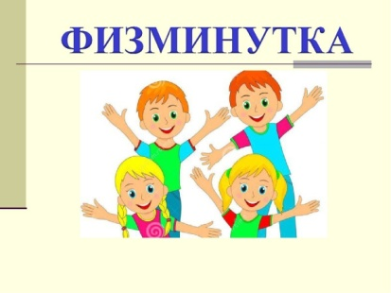 | 1мин
 | Словарная работа | Цель: развитие мышления у учащихся | - Какие ещё слова вам показались сложными, незнакомыми?  ОПЯТА 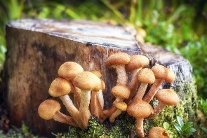 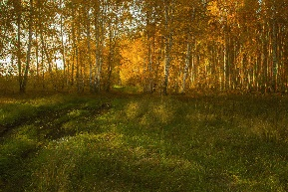  ОПУШКА  ПРИГОРШНИ  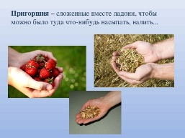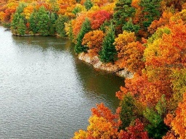  РУМЯНЫЕ | Отвечают на вопросы.  Прикрепляют листики к дереву. | 3мин
 | Чтение по частям | Цель: учить воспринимать содержания текста | 1 часть.  – О каких светло-золотых искорках, которые можно увидеть осенью на берёзах, говорится в рассказе?  – Объясни, как ты понимаешь слова «осинки стояли румяные».  – Что значит «осень деревья красит»?  - Что девочки нашли на пеньке? (грибы)  - Как называются эти грибы? (опята)  - Найдите картинку, которая подходит к описанию.  2 часть.  -Что нашли на поляне?  - Найдите картинку, которая подходит к описанию.  3 часть.  - Что встретили девочки по пути домой?  - С чем в рассказе сравнивают ягоды рябины? Объясни почему?  - Найдите картинку, которая подходит к описанию. | Читают и отвечают на вопросы | 11 мин
 | Гимнастика для глаз | Цель: снизить зрительное напряжение | видеоролик | Выполняют команду  (глазки вверх - вниз, вправо - влево).   | 1мин
7. | Закрепление изученного. | Цель: определение уровня овладения знаниями | - как выглядел осенний лес.  - О каких лесных подарках рассказывает автор?  - Почему автор называет «подарки»?  Осенняя мелодия  - Ребята, давайте проверим все ли деревья в лесу нарядил Лесовичок. | дети перечисляют  смотрят видеоролик «Золотая осень» | 2мин
8. | Подведение итогов.  Рефлексия настроения и эмоционального настроя. | Цель: зафиксировать результат | - Итак, давайте подведём итог.  - О каком времени года сегодня шла речь?  - Какие подарки приносит осенний лес людям?  - Давайте вспомним наш девиз.  - Всё ли у вас получилось на уроке?  - Понравился урок? Если да, поднимите большой палец вверх;  нет – вниз. | дети перечисляют  дети повторяют   | 3мин
Информационные источники:
- nsportal.ru
- infourok.ru

